2015～2016学年第一学期高一地理期中试卷
一、选择题：本大题共30 小题，每小题2分，共60分。
下图为2009年7月22日发生日全食时太阳、地球和月球位置示意图。读图回答1～2题。
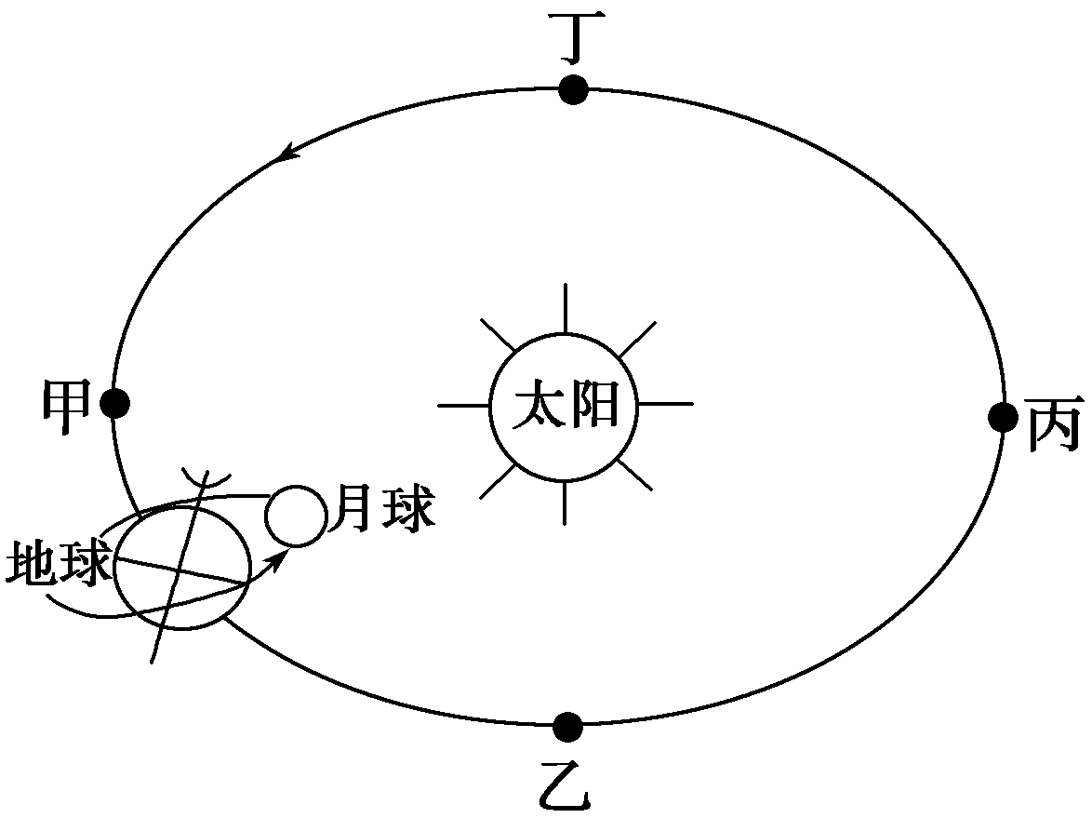
1．图中包含的天体系统有 （ ）
A．1级 B．2级
C．3级 D．4级
2．图中甲、乙、丙、丁表示“二分二至”时地球在公转轨道上的位置。北半球夏至时，地球
位于 （ ）
A．甲处 B．乙处
C．丙处 D．丁处
3．在太阳系九大行星中，火星的“左邻右舍”分别是 （ ）
A．金星、地球 B．地球、木星 C．木星、土星 D．水星、木星
4．下列关于太阳和太阳活动的叙述，正确的是 （ ）
A．太阳的主要成分是氮和氮
B．黑子、耀斑和极光都是太阳活动的主要标志
C．太阳黑子的活动周期大约是17年
D．太阳大气层从里到外依次是光球层、色球层、目冕层
5．下面四幅图中，能够正确表示地球自转方向的是 （ ）
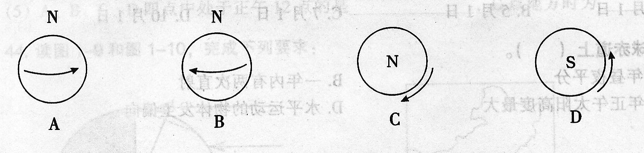
6.读中心点为地球北极的极地投影示意图，若阴影部分表示黑夜，甲地的时间为（ ）
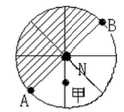
A、8时 B、9时 C、15时 D、16时

7．下图中正确表示北半球水平运动物体偏转方向的是：(虚线为原运动方向，实线为偏转方向)
（ ）
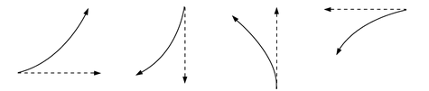
A B C D
8．北京（40°N）、成都(30°N)、广州（23°N）三地 ( )
A.夏至日正午太阳高度：北京>成都>广州
B.夏至日白昼时间长短:北京>成都>广州
C.一年中昼夜长短变化:广州>成都>北京
D.三地的地转偏向力都是向左
9．下图中表示夏至日的是：( )
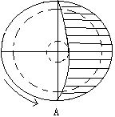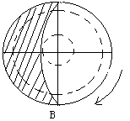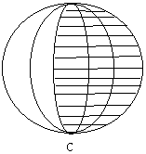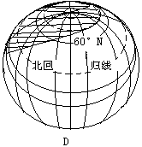
10．当北京（116°E）太阳高度达一天当中的最大值时，北京时间为 （ ）
A、12时 B、12时16分 C、11时44分 D、11时56分
11．10月1 日这一天，太阳直射点（ ）
A.在北半球，并向北移动 B.在北半球，并向南移动
C.在南半球，并向南移动 D.在南半球，并向北移动
读“地球公转示意图”，完成12～13题。
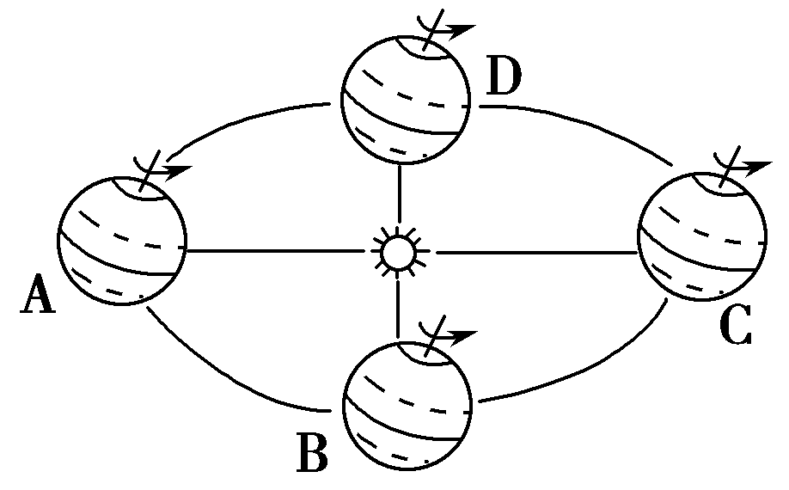
12．当地球公转由D向A运动的过程中，我国出现的文化现象是（ ）
A．吃月饼，共庆团圆 B．荡秋千，踏青插柳
C．放鞭炮，守岁迎春 D．望双星，鹊桥相会
13．在地球公转由B向C运动的过程中 （ ）
A．北半球白昼变长，但短于夜
B．南半球白昼变长，并长于夜
C．北半球黑夜变长，但短于昼
D．南半球黑夜变长，并长于昼
14．北京（40°N）夏至日时的正午太阳高度角为 （ ）
A．90° B．73°26’ C．26°24’ D．50°
2008年5月12日14时28分，我国四川省汶川县发生8级强震，造成巨大的人员和财产损失。回答15～16题。
15．这次地震的震源深度为20千米左右，岩层的断裂处位于 （ ）
A．地壳中 B．上地幔中 C．下地幔中 D．地核中
16．这次地震震中的人们会感觉到（ ）
A．只有上下颠簸，没有水平晃动 B．只有水平晃动，没有上下颠簸
C．先水平晃动，后上下颠簸 D．先上下颠簸，后水平晃动
17．图所示的地球近地面风带的风向中，表示北半球西风带的是 （ ）
A
B
C
D

18．与大气对太阳辐射的削弱作用无关的地理现象是 （ ）
A．多云的夜晚，通常比晴朗的夜晚温暖 B．晴朗的天空呈现蔚蓝色
C．夏季，多云的白天气温不会太高 D．火山喷发时太阳会更红
19．下图中，昼夜温差最大的是 （ ）
陆 地
陆 地
海 洋
海 洋
昼
昼
昼
昼
夜
夜
夜
夜
A
B
C
D

读北半球大气环流示意图，完成20～21题。
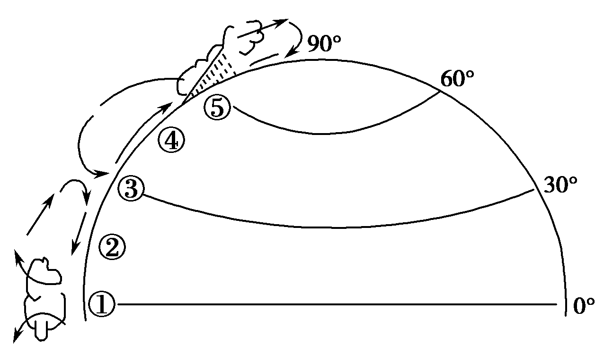
20．受①、②气压带、风带交替控制形成的气候类型是 （ ）
A．地中海气候 B．热带草原气候
C．亚热带季风气候 D．热带沙漠气候
21．当气压带⑤被切断时，下列说法正确的是 （ ）
A．正值北半球夏季，北京盛行东南风
B．南亚盛行东北风
C．南亚盛行西南风
D．我国东南沿海常受台风影响
22．下图表示四处热力环流形成示意过程，其中不正确的是（ ）
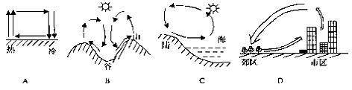
23．对下图中①②③④所示箭头的含义，判断正确的是 （ ）
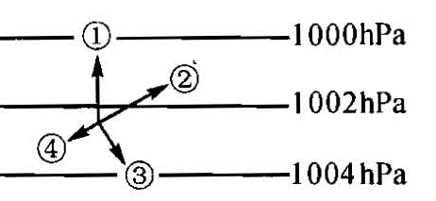
A.①风向 ②摩擦力 ③水平气压梯度力 ④地转偏向力
B.①水平气压梯度力 ②风向 ③地转偏向力 ④摩擦力
C.①水平气压梯度力 ②摩擦力 ③地转偏向力 ④风向
D.①地转偏向力 ②风向 ③水平气压梯度力 ④摩擦力
24．东亚季风气候的成因主要是 （ ）
A．海陆热力性质的差异 B．地形的差异
C．气压带、风带的季节移动 D．地面反射率不同

读右图，完成25～26题。
25.图中虚线为某地气温和降水状况,据图判断气候类型（ ）
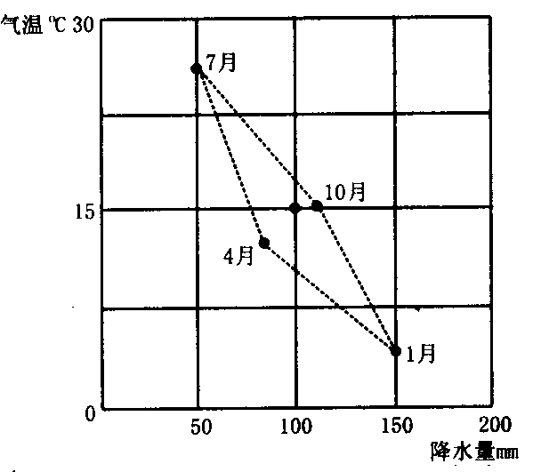
A. 亚热带季风气候 B. 地中海气候
C．热带季风气候 D．温带海洋气候

26．下列说法正确的是 （ ）
A．此气候类型的气候特征是夏季高温多雨，冬季温和少雨。
B．此气候的成因是受副热带高压带和西风带交替控制形成的
C．此气候类型分布于40⁰～60⁰的大陆东岸
D．此气候是受海陆热力差异形成的

27．下列关于冷锋的叙述，正确的是（ ）
A．锋面向冷气团方向移动 B．降水在锋前
C．过境时常出现阴天、雨雪、大风、降温等天气 D．锋面从低位方向移来
28．当暖锋过境时，常出现的天气状况是 （ ）
A．连续性降水 B．沙尘暴天气 C．狂风暴雨 D．晴朗天气

读下图，回答29～30题。
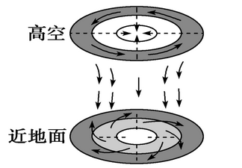
29．从所处半球和气压场分布状况来看，它属于（ ）
A．北半球、高气压 B．北半球、低气压
C．南半球、高气压 D．南半球、低气压
30．若该天气系统控制我国长江中下游地区，我国的天气为（ ）
A．伏旱天气 B．梅雨天气 C．出现台风 D．寒冷天气
二、非选择题：本大题共3小题，共40分。
31． 读下图，完成下列要求：（15分）
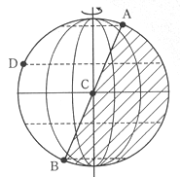
（1）该图表示的北半球节气为 ，其判断依据是 。（3分）
（2）在图中D点画出一条直线表示太阳照射的光线。（2分）
（3）图中AB线是 (选择填空)，判断依据是 。（4分）
A. 晨线 B．太阳光线 C．昏线 D．昼夜分界线
（4）按白昼从长到短将A、B、C、D四点进行排列： 。（2分）
（5）A、B、C、D四点中处于正午12点的是 ，C点地方时为 。（4分）
32．读“亚洲东部和南部1月、7月的季风图”，完成下题。(12分)
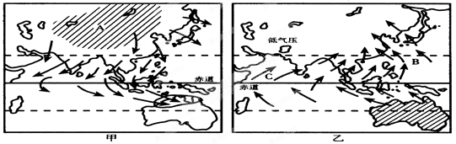
（1）根据图中所示气压分布状况判断：甲图表示的是 月海平面大气运动状况；乙图表示的是 月海平面大气运动状况。（2分）
（2）A气压中心名称是 ，它的出现切断了 气压带。（4分）
（3）B处季风的形成原因是 。（2分）
（4）C季风的风向为 ,形成原因是 ______。（4分）
33．读大气受热过程图，完成下题。（13分）
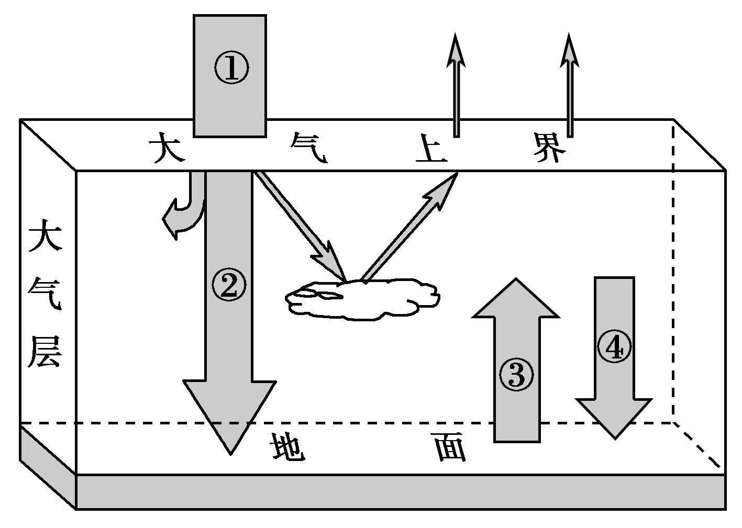
⑤
（1）图中 ②、③、④所表示的辐射分别是：②___________；③__________；
④___________。（6分）
（2）图中⑤表示大气对太阳辐射的____________作用。（1分）
（3）大气把地面辐射的绝大部分吸收，又以_____________的形式把大部分能量还给地面，对地面起到______________作用。（2分）
（4）地面增温主要来自图中的______；大气受热主要来自图中的______。（均填数码）（2分）
（5）人类通过低碳经济和低碳生活，能使图中变化相对明显的是_________（2分）
A．①增强 B．②增强 C．③减弱 D．④减弱
2015～2016学年第一学期高一地理期中试卷参考答案

- 选择题：本大题共30 小题，每小题2分，共60分。

1 | 2 | 3 | 4 | 5 | 6 | 7 | 8 | 9 | 10 | 11 | 12 | 13 | 14 | 15
B | A | B | D | A | B | B | B | A | B | C | B | B | B | A
16 | 17 | 18 | 19 | 20 | 21 | 22 | 23 | 24 | 25 | 26 | 27 | 28 | 29 | 30
D | B | D | A | B | B | C | B | A | D | B | C | A | A | A

二、非选择题：本大题共3小题，共40分。
31．（15分）
（1）夏至 北极圈内出现极昼现象（3分） （2）略（2分）
（3）C 顺着地球的自转方向（自西向东），由白天进入黑夜的是昏线（4分）
（4）A>D>C>B（2分） （5）D、B 12点（4分）
32．（12分）
（1）1月 7月（2分）
（2）亚洲高压或蒙古西伯利亚高压 副极地低气压带（4分）
（3）海陆热力性质差异（2分）
（4）西南风 东南信风夏季北移越过赤道在地转偏向力的作用下右偏成西南风。
（4分）
33．（13分）
（1）太阳辐射 地面辐射 大气逆辐射（6分）
（2）削弱或反射（1分）
（3）大气逆辐射 保温（2分）
（4）② ③（2分）
（5）D （4分）

